1. Silahkan cari 4 tampilan web tampilan web yang memiliki UVP, ilustrasi UVP, call to action, dan social proof, silahkan screenshot dan kumpulkan!

1. Github

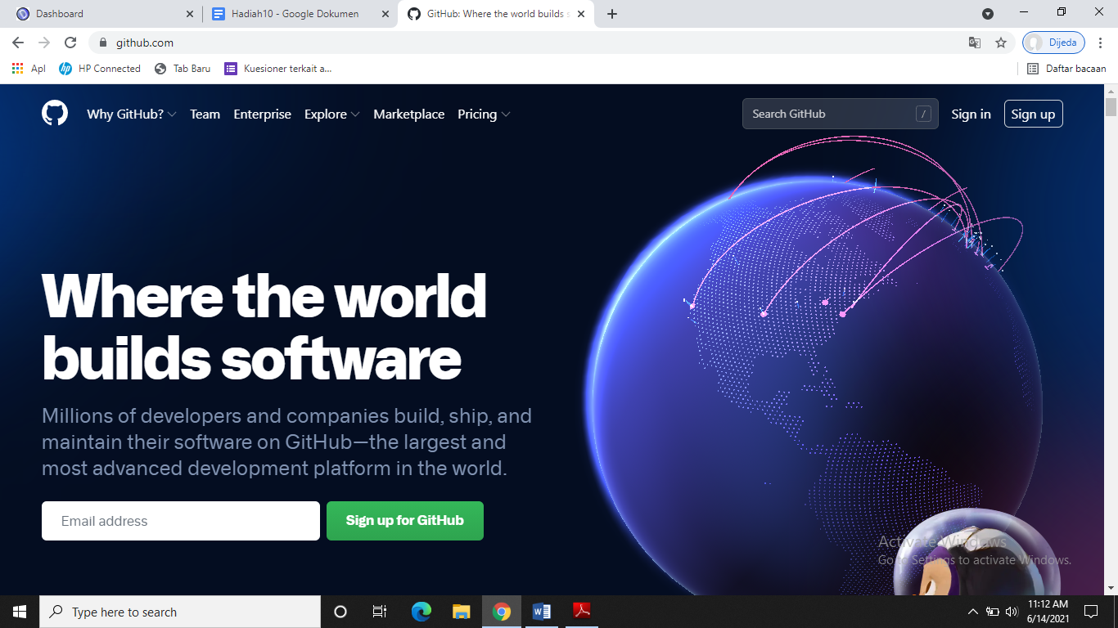

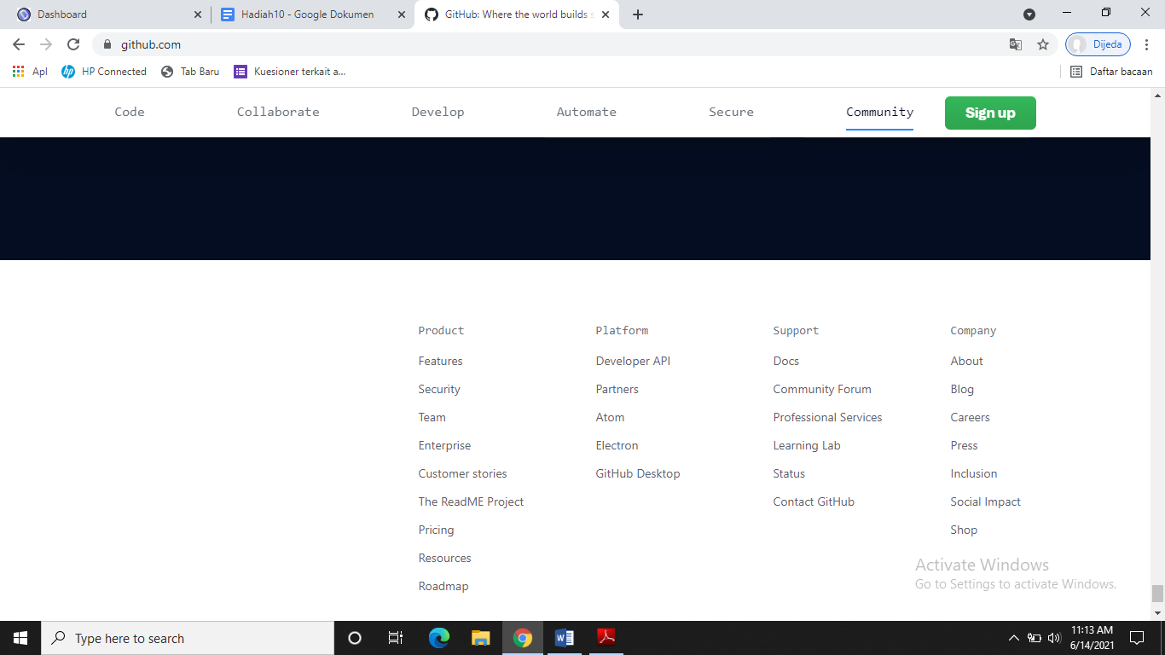

1. Marvel

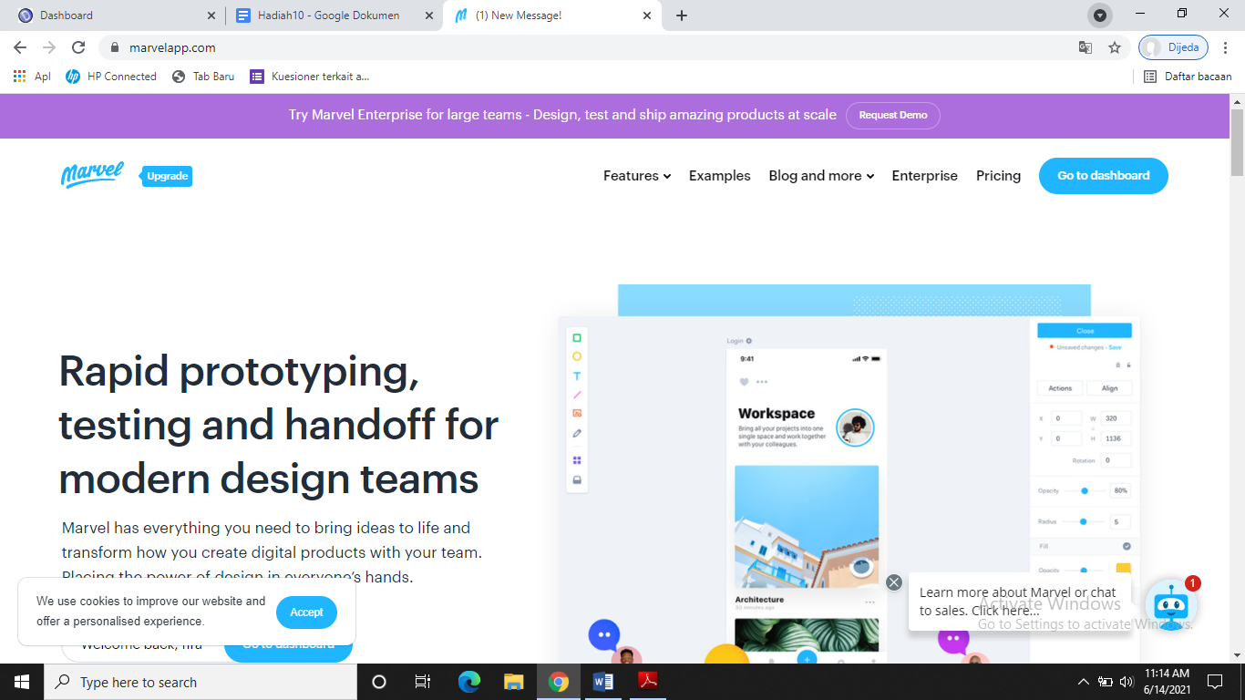

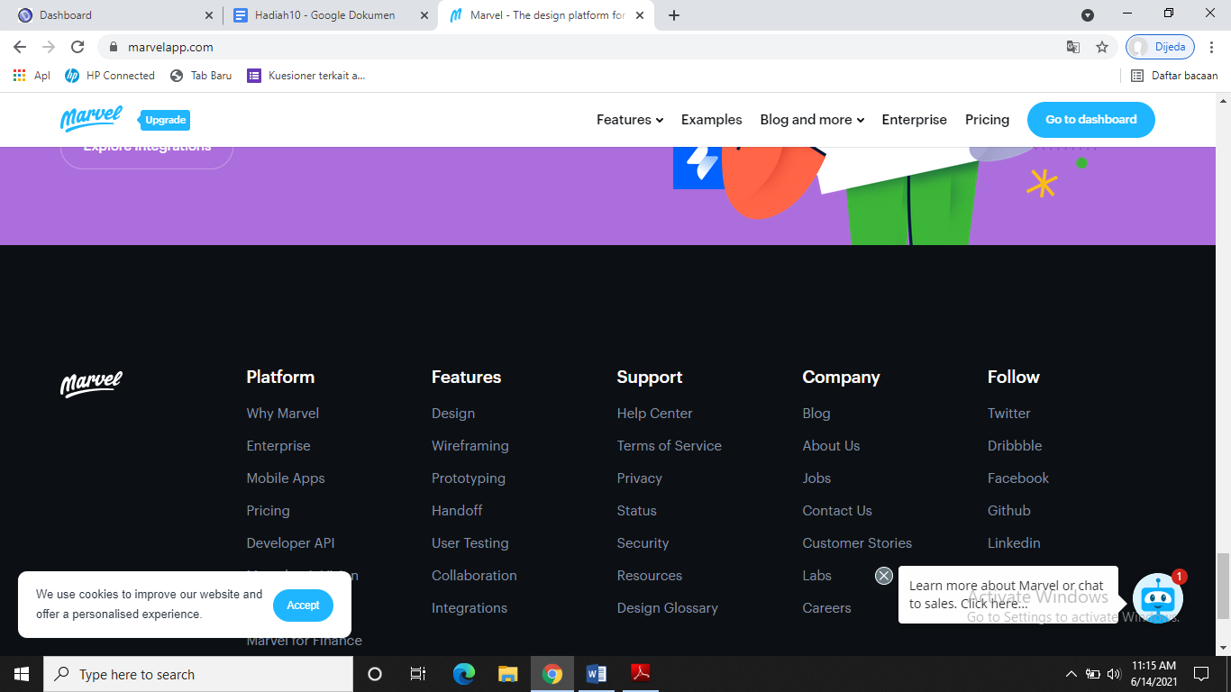

1. Spotify

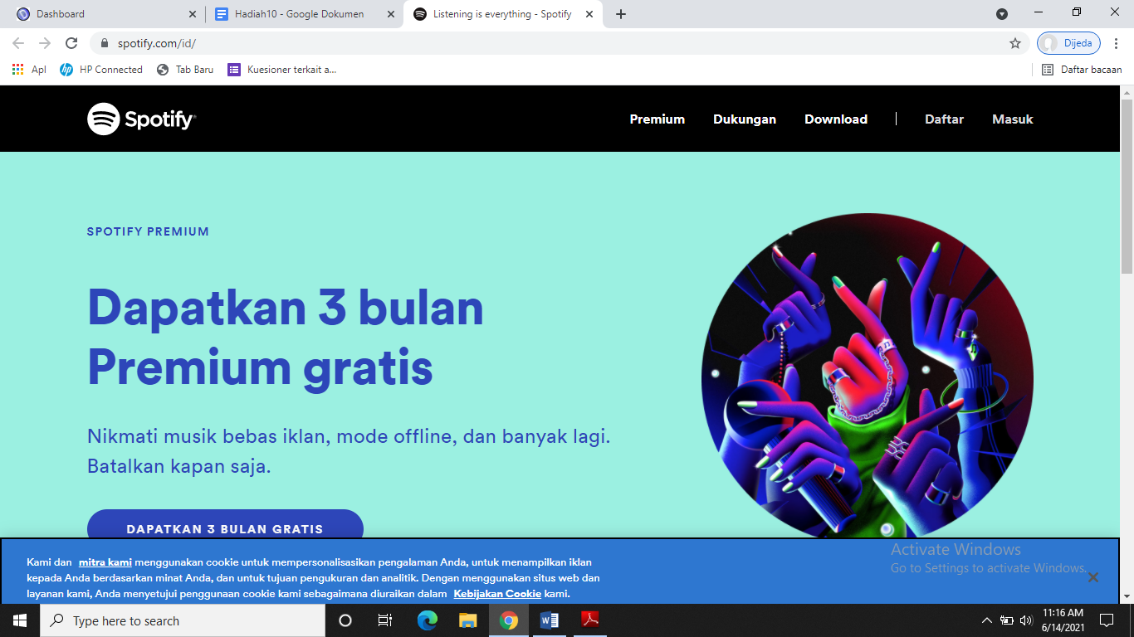

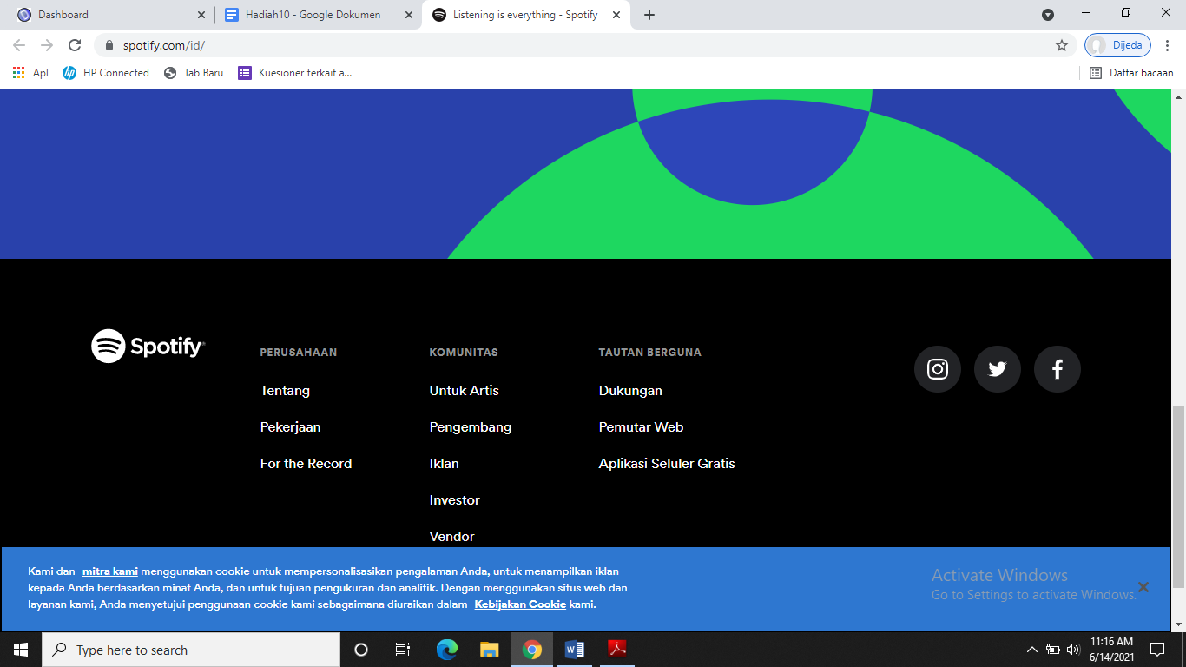

1. Google Meet

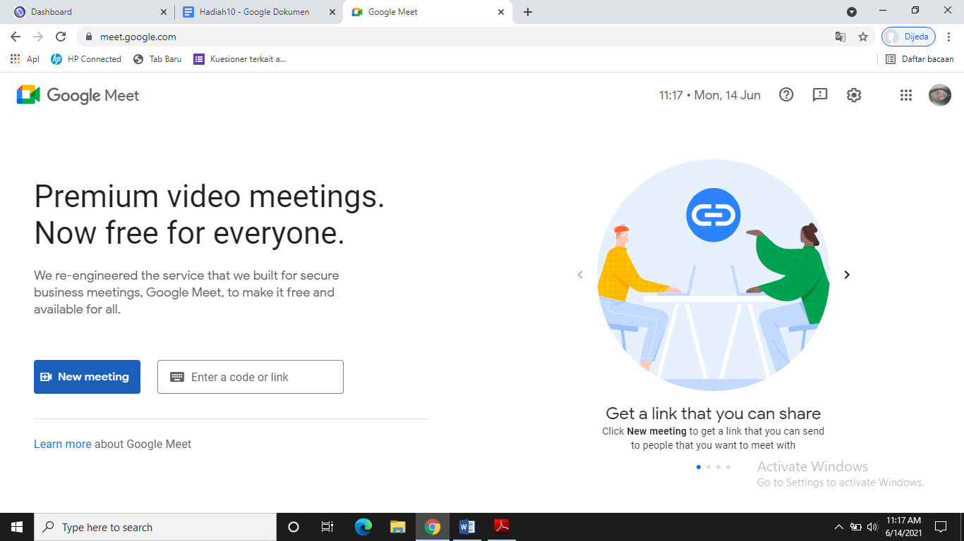

2. Silahkan cari 4 aplikasi android atau iphone kemudian analisis key matrics apa saja kira2 yang menjadi tolak ukur dari aplikasi berjalannya, silahkan tulisakan dan jangan lupa screenshot beserta penjelasannya!

* Kakaopage

Aktivasi

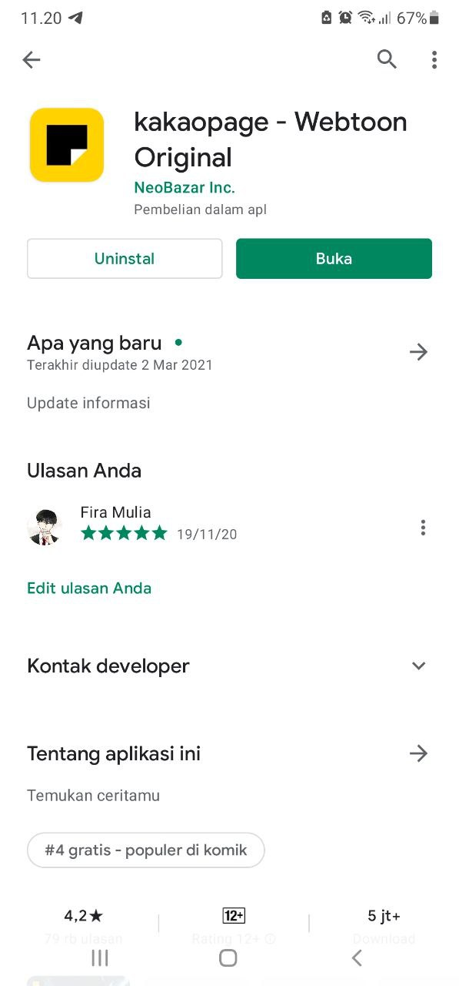

Revenue

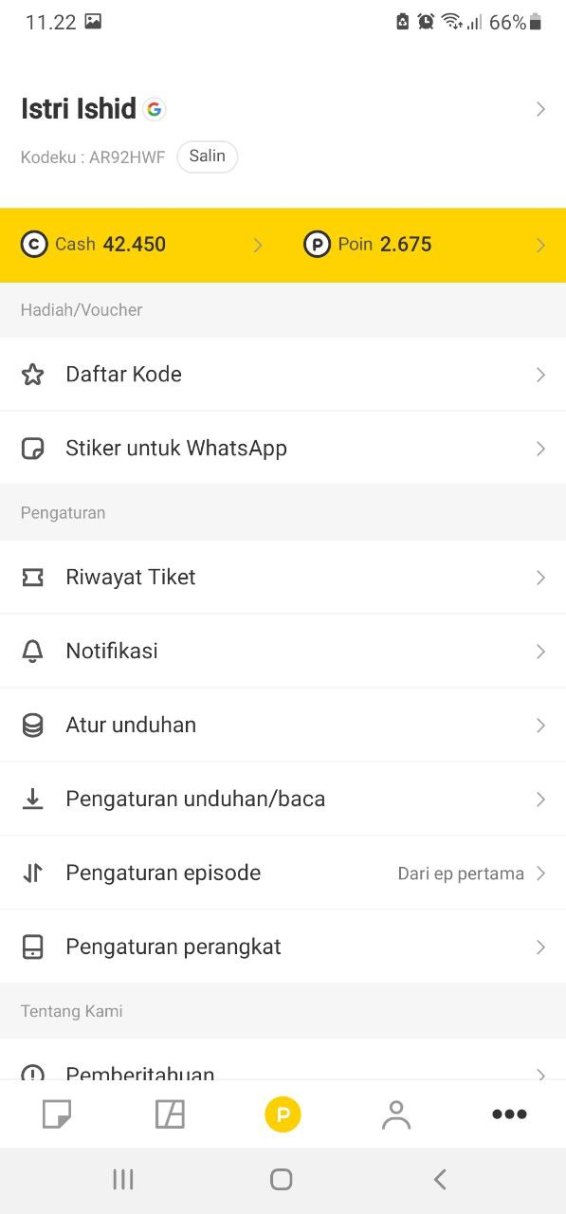

Kakaopage – user membutuhkan aplikasi untuk membaca komik online -> download aplikasi kakaopage -> registrasi akun -> isi cash (bila ingin) -> mulai membaca

* OVO

Aktivasi

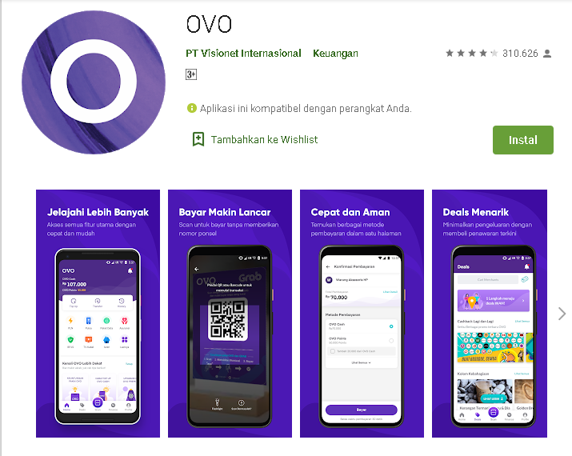

Revenue

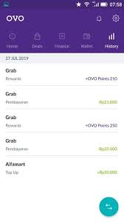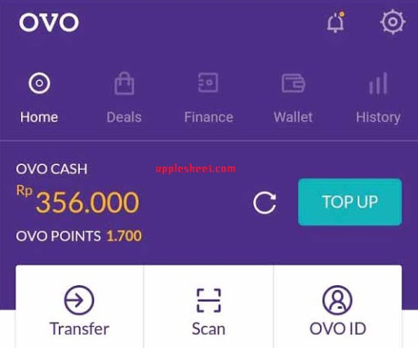

OVO - user butuh aplikasi pembayaran online -> download aplikasi OVO -> registrasi akun -> isi saldo -> mulai transaksi

* Gojek

Aktivasi

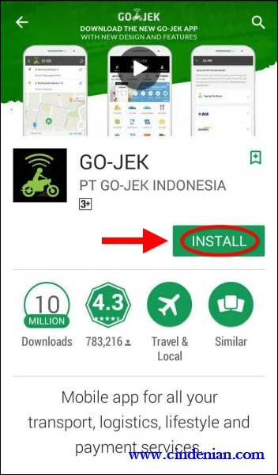 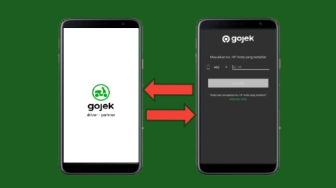

Revenue

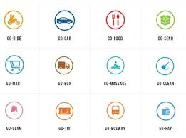 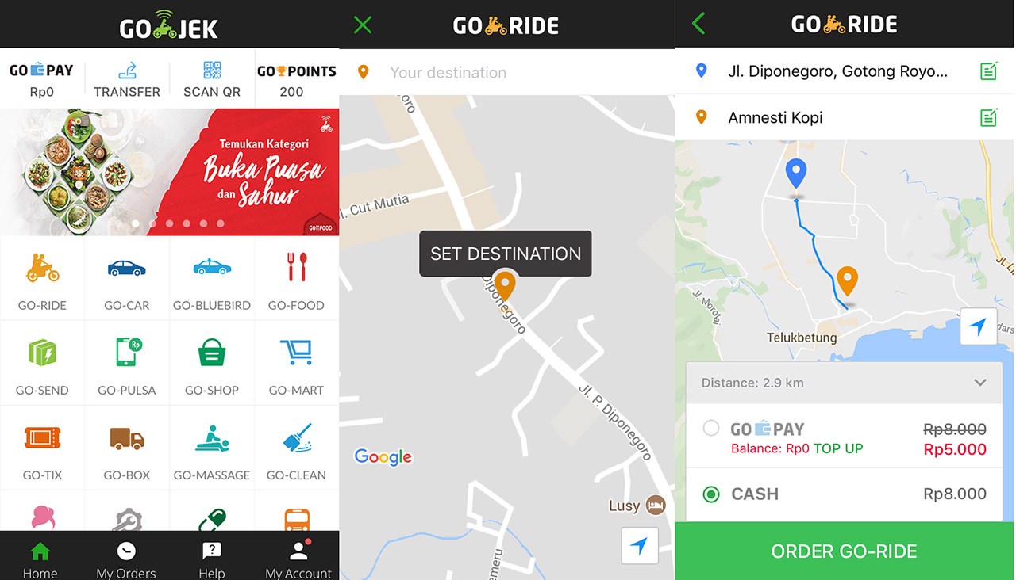

Gojek – user membutuhkan aplikasi untuk ojek online,pengantaran barang, dan makanan secara online-> download aplikasi gojek-> registrasi akun -> isi saldo -> mulai transaksi

* Instagram

Aktivasi

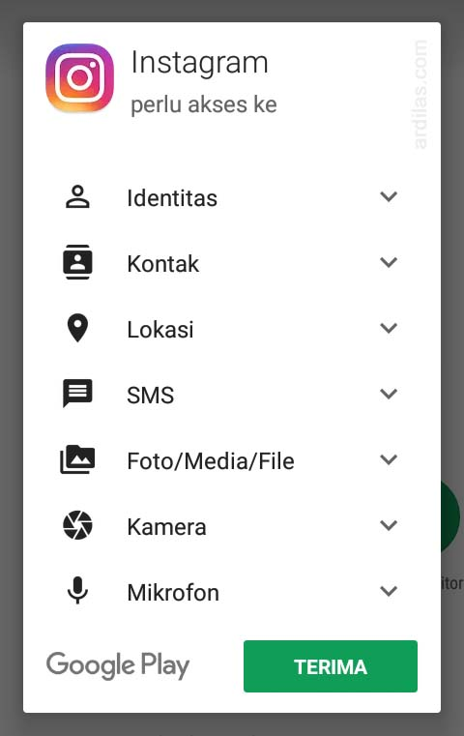 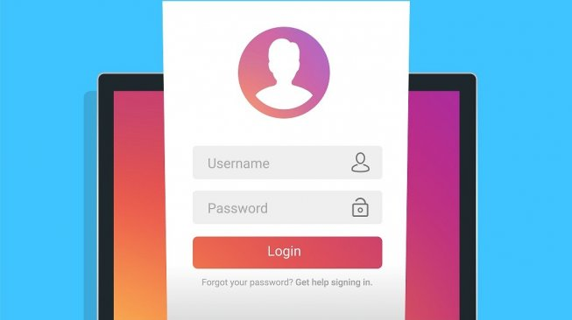

Revenue

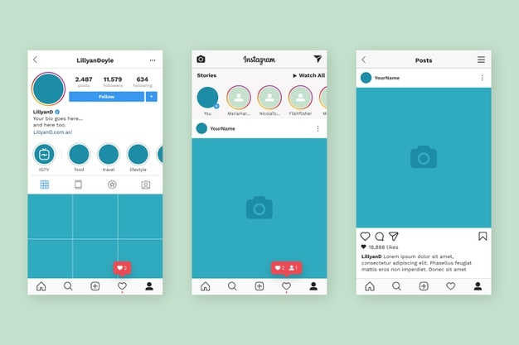 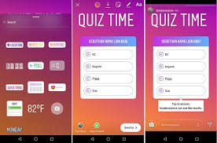

Instagram – user membutuhkan aplikasi untuk tetap terhubung dengan teman dan keluarga secara online-> download aplikasi instagram-> registrasi akun -> mulai bagikan momen anda.